第八章 常微分方程初值问题的数值解法
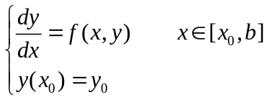 （1）
（1）的解：解析解 函数
常微分方程课程中讨论了（1）的解的存在性，唯一性条件
例如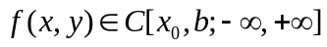，且满足对的Lipchitz条件：
则（1）的解存在，唯一
以后我们总设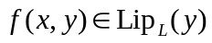
解析解不易求得，或太复杂。实际问题中归结出的方程主要用数值解，即求在一系列离散点上的近似值，这些点是
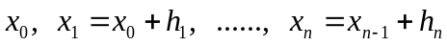
诸可以不同，为方便计算，设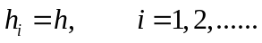
方法：
⊙据常微分方程理论，已知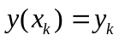，则（1）在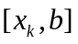上的解满足 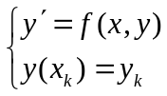
提示我们从出发，一步一步向前跨，得到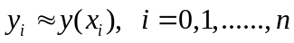
初值问题： Taylor展式法(数值积分法)
Euler 折线法
分点 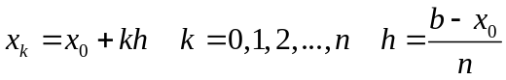
给定（1），在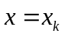处将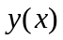展成Taylor展式
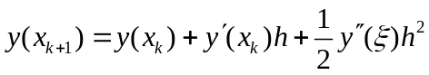
一般很小，略去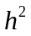项，得：
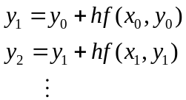
一般地，
分段线性函数（Euler折线法名称的由来）
如果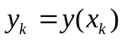 （没有误差） 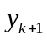用Euler折线法求得
则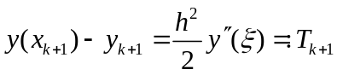 局部截断误差 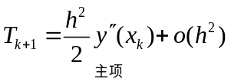
Euler折线法算法简单，自开始，但精度差(P.281，表9-1)，几乎不单独用。
向后的Euler公式：
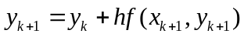
Taylor展开可得，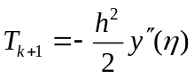， 主项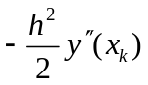
隐式，可迭代求解，精度也不高。
梯形公式（向前、向后Euler法，取算术平均）
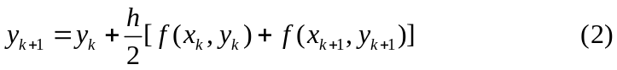
平均斜率 消去截断误差中的项。提高精度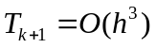
隐式，迭代方法
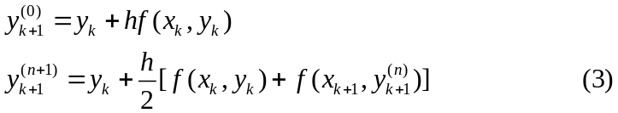
迭代有限步，或迭代至收敛（收敛吗？下证）
(2)-(3) 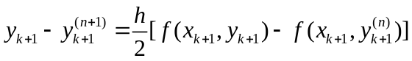
Lipchitz条件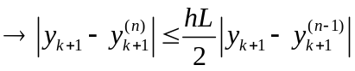
当充分小，即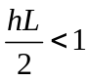时，方法收敛，缺点迭代次数无法控制。
如果只迭代一次，得到改进的Euler公式
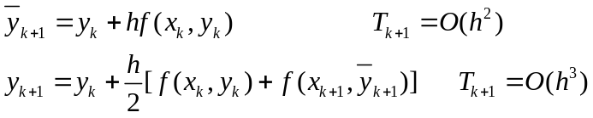

预估—校正法
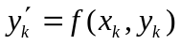
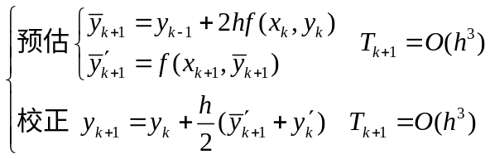
说明：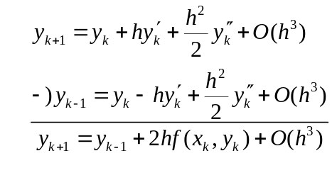
优点： 预估与校正精度相同；不需迭代，精度较高。
问题： 已知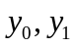才可起步，要用其它方法做“表头”
Euler法的整体误差
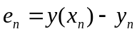， 受第1，2，……第n步截断误差的影响
记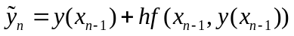，则
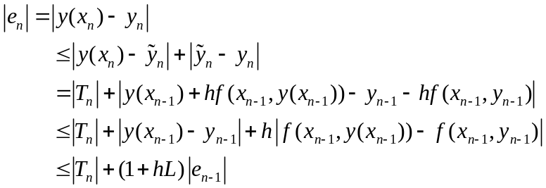
反复应用上式，又由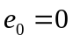得
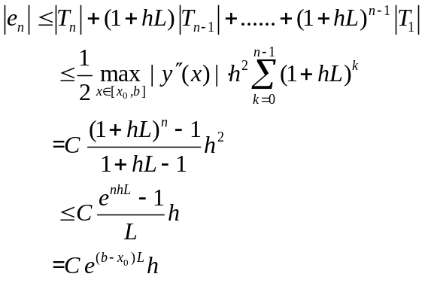
一般， 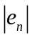比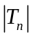低一阶

Runge-Kutta方法(RK法)
Taylor展开法（构造公式的基本方法，用于构造任意阶的公式）方法要点
例：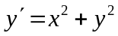 微分两边
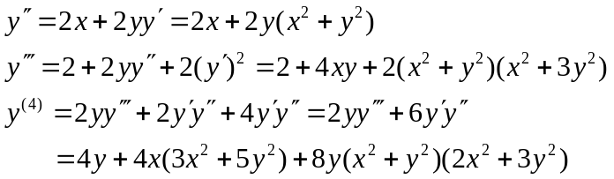
………
在这一点上，补充可求得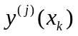的值。
一般地
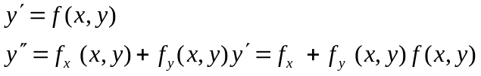
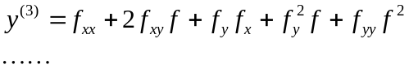
算子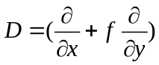
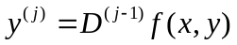 …………………………….. (D)
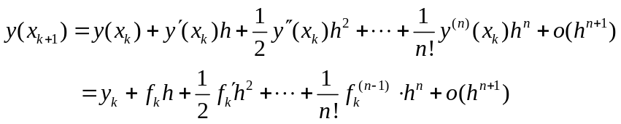
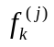是以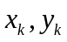代入(D)式得到的值。
令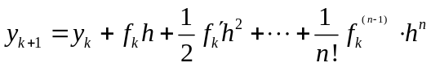，可以构造任意阶的公式。
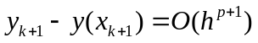称为阶精度的公式。
精度高，但太繁琐，常用于求“表头”

R-K法
为避免Taylor展开法的繁琐计算，试图不计算，而用多计算几个f(x,y)在不同点上的值来代替
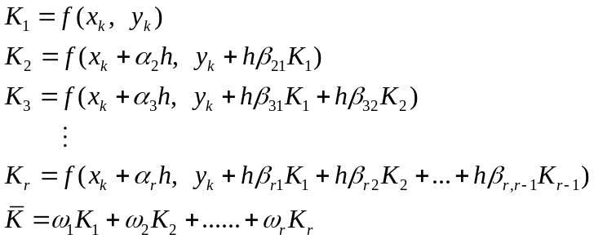
其中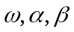与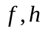无关。

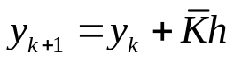
选择常数，使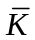h的Taylor展式与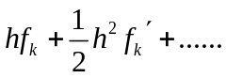 顺次有尽可能多的项重合。一般导致非线性方程组，有时不推最高可能阶数，而常要求系数对称，简明易记…. （非常繁琐，一次推得，一般情况通用）
例 二阶的R—K方法推导
用二元Taylor展式
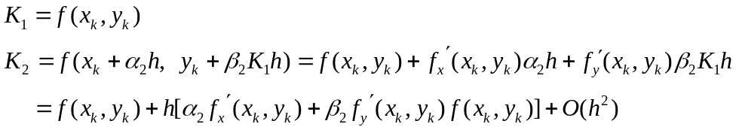
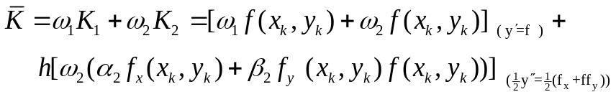
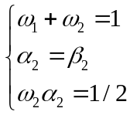 只须二阶，自由系数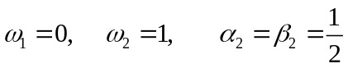
我们得到了二阶R-K法 （也称为变形Euler公式）：
Un
二阶的方法，用多算一次函数值来避免算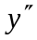.
如果取 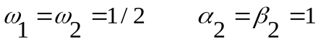， 我们又一次得到改进的Euler公式，同时回答了前面改进的Euler公式是二阶的问题。

四阶（标准）RK法（常用）
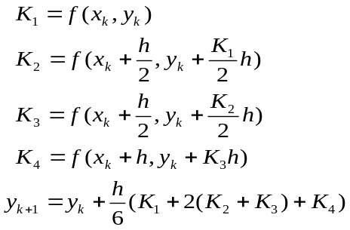
变步长RK法
要点：取一个算： 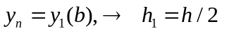

线性多步法
单步法只用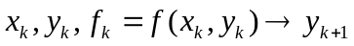，线性多步法用了若干个点上的信息，限于线性组合，一般的
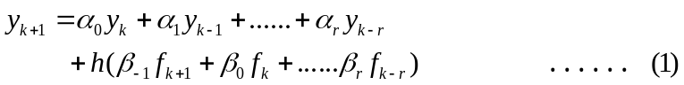
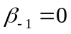显式，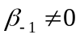 隐式。
局部截断误差的计算：设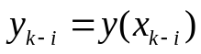 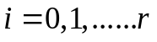
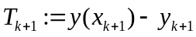，是用（1）式算出的值。
方程等阶于
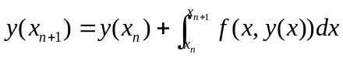
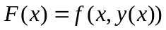 未知，但：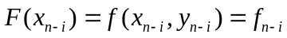
以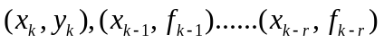作插值多项式，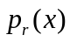代积分，求出诸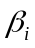和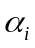 得到Adams外推法，插值区间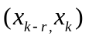不包含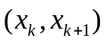，所以得4阶显式公式：
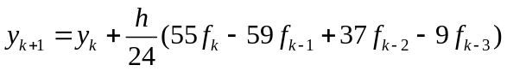
以作插值
多项式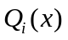代积分得和，此时，有4阶隐式公式
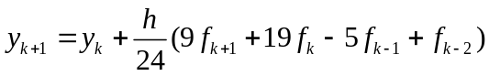
一般利用Taylor展开方程
例如：Taylor展开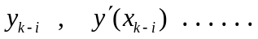
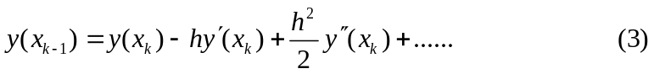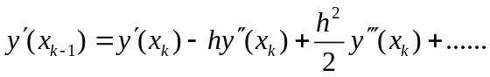
代入（2）式得到：
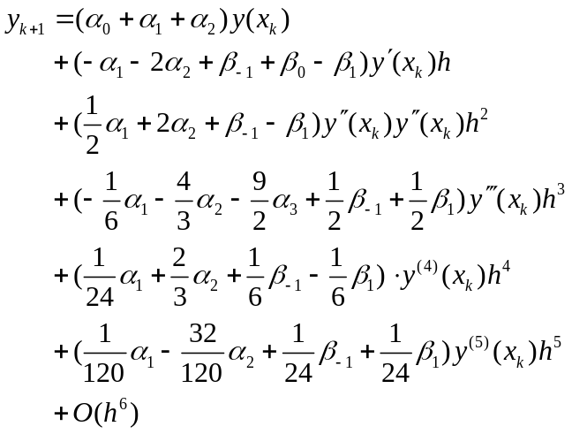
据的Taylor展式，上式中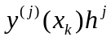的系数应为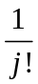，列出相应的线性方程组，从中解出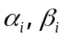，局部截断误差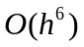.考虑稳定性和系数形式简单，也可少解几个方程，有自由未知数。
e.g. 令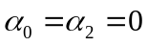 ，代入可解得
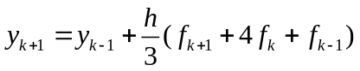 Simpson公式
局部截断误差
当然也有另外的公式。 Harmming做了多次检验,发现当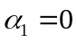时稳定性好。得Harmming公式
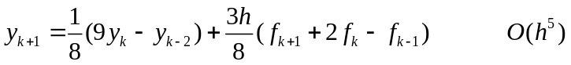
用数值积分法可推出的公式必可用Taylor法推出。反之不然(如Harmming)
一般来说，隐式的公式稳定性较好，解决隐式的方法：迭代 用其他公式预报。
Harmming预估－校正系统
隐式的四阶Harmming公式
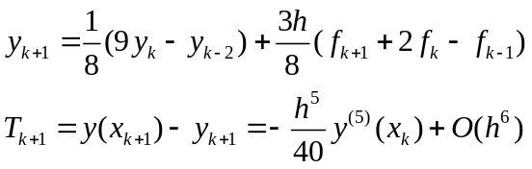
Harmming公式是隐式的，需要一个显式四阶线性多步法公式求的初值。(2)——〉
设： 可推六阶显式
只推四阶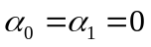，得Miline公式
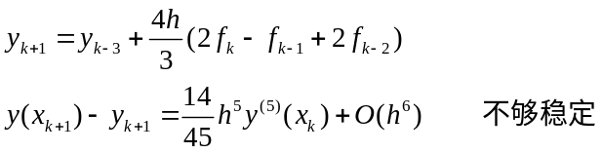
Harmming的预测-校正系统（隐式，不迭代）
{表头} n=1,2,3
- 用Miline公式预报
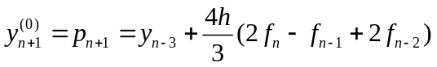
- 改进
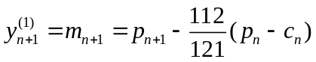
- 用Harmming公式校正
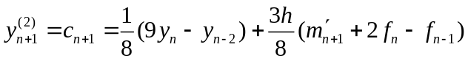
- 改进
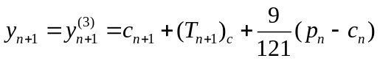
第2、4两步的依据
如果只考虑局部截断误差的主项，我们有
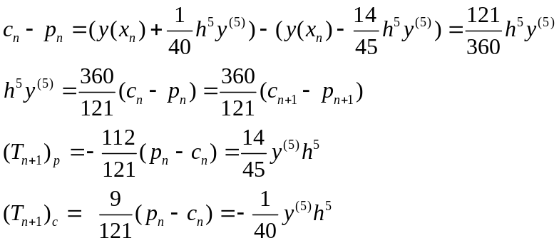
实际上第2、4两步是从近似值中减去误差主项，当然不能消除误差，但可以提高近似的精确度。

高阶方程与一阶方程组
初值问题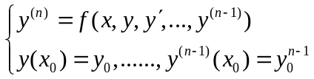
引入中间函数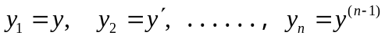
上述等价于：
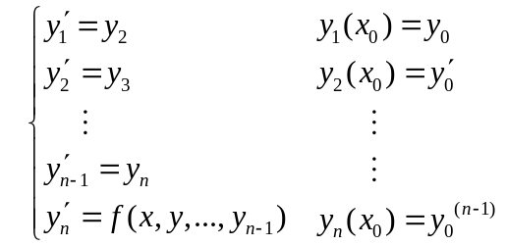
一阶方程组的初值问题：一般地
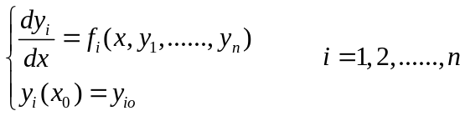
写成向量形式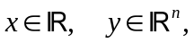 视为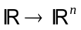的算子，向量值函数。
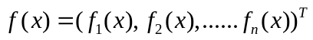
按算子的求导法
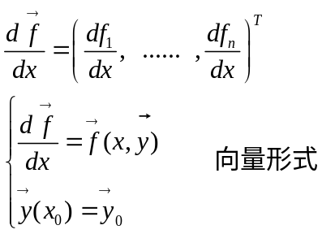
与前述初值问题有完全相同的形式。
单步法的公式也有完全相同的形式。
例：改进的Euler折线法
四阶RK法
